МИНИСТЕРСТВО ОБРАЗОВАНИЯ РЕСПУБЛИКИ БЕЛАРУСЬ
Учреждение образования
«Гродненский государственный университет имени Янки Купалы»
Факультет математики и информатики
Кафедра современных технологий программирования

Отчёт по лабораторной работе № 1
Теоретические основы электробезопасности и диагностика подсистем питания вычислительной техники

Дикевич Егор Александрович
СДП-ПИ-261

Аппаратно-программная диагностика подсистем питания вычислительной техники

Гродно 2026

СОДЕРЖАНИЕ
1 ЦЕЛЬ РАБОТЫ 3
2 ОБОРУДОВАНИЕ И ПРОГРАММНОЕ ОБЕСПЕЧЕНИЕ 3
3 ХОД ВЫПОЛНЕНИЯ РАБОТЫ 3
3.1 Аппаратная справка 3
3.2 Программная диагностика 4
3.3 Расчёты 4
3.4 Теоретический блок (Техника безопасности) 5
4 ВЫВОДЫ 6

1 ЦЕЛЬ РАБОТЫ
Сформировать практические навыки безопасной эксплуатации аппаратного обеспечения и освоить методы аппаратно-программной диагностики систем питания портативных и настольных ПК в кроссплатформенной среде (ОС Windows и macOS).

2 ОБОРУДОВАНИЕ И ПРОГРАММНОЕ ОБЕСПЕЧЕНИЕ
- Ноутбук ASUS TUF Gaming F16 FX607VJB_FX607VJB (процессор Intel 5 210H на 2.20 ГГц, ОС Windows 11 (архитектура x86_64)).
- Оригинальный адаптер питания для этого ноутбука.
- Встроенная утилита powercfg.

3 ХОД ВЫПОЛНЕНИЯ РАБОТЫ

3.1 Аппаратная справка
Шаг № 2. Аппаратный осмотр источника питания и расчет мощности
Характеристики блока питания ноутбука:
- Вход (переменный ток): 100-240 В ~ 50-60 Hz, 2.5 А;
- Выход (постоянный ток): 20.0 В ⎓ 7.5 А;
Мощность выхода рассчитывается по формуле: $P=UI$.
Тогда мощность блока питания: $20 В×7.5 А=150 Вт$.
Шаг № 3. Классификация интерфейсов электропитания
У ноутбука основной порт зарядки — круглый проприетарный от производителя ASUS, но также есть возможность быстрой зарядки Power Delivery через USB-C порт с пропускной мощностью в 100 Вт.
Использование несовместимых адаптеров питания недопустимо. Разница в вольтаже или низкое качество фильтрации тока в неоригинальном адаптере ведут к критическому повреждению цепей питания на материнской плате и одновременному выходу из строя как самого адаптера, так и компьютера.
Например, адаптер питания для смартфона на 20 Вт с отсутствием e-Marker:
- Ноутбуку необходимо 45-100 Вт, адаптер просто не сможет выдать нужную мощность.
- Контроллер питания ноутбука просто отклонит слишком слабый источник питания.
- Слабый блок питания начнёт работать на износ и сильно нагреется.
- Дешёвый кабель без e-Marker не умеет сообщать устройствам безопасные лимиты тока.
- Без чипа контроля тонкие жилы провода оплавятся, пропустив избыточный ток.
- Перегрев изоляции внутри провода неизбежно приведёт к короткому замыканию цепей.

3.2 Программная диагностика
Шаг № 4. Программный мониторинг состояния аккумуляторной батареи

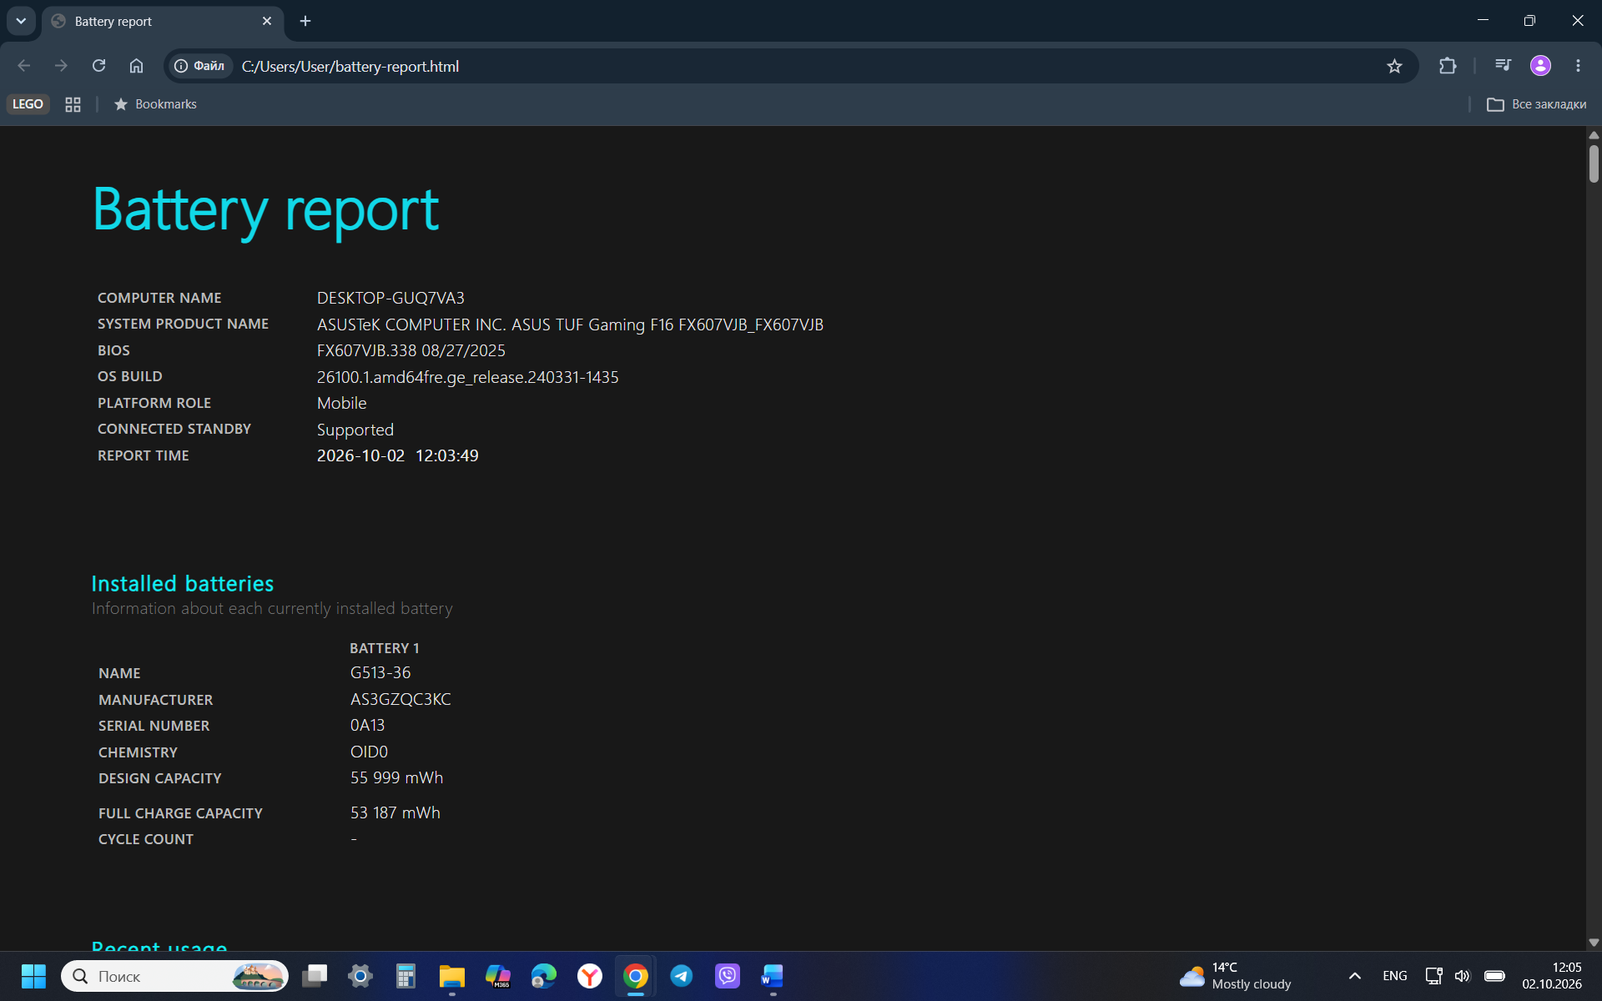

3.3 Расчёты
Шаг № 5. Вычисление степени химической деградации аккумулятора
Пусть Q₁ — Design Capacity (объем энергии, который батарея могла хранить на момент выхода с завода), Q₂ — Full Charge Capacity (объем энергии, который батарея способна накопить сейчас при заряде до 100%), η — химический износ батареи, тогда:
$$η=(1-\frac{Q_{2}}{Q_{1}})×100\%=(1-\frac{53187 мВт·ч}{55999 мВт·ч})×100\%=5.02\%$$
Износ составляет 5.02 %.

Шаг № 6. Оценка эксплуатационного ресурса (Cycle Count)
Судя по системному отчёту, параметр Cycle Count не определён. Устройство новое, в использовании находится чуть больше месяца, на основе вычисленного химического износа батареи (5.02 %) можно сделать вывод, что аккумулятор находится в отличном состоянии. Данный износ во многом связан с начальной калибровкой и заводской погрешностью емкости новой батареи. Устройство сохранило 94.98 % своей первоначальной емкости. Принимая во внимание, что критическим порогом деградации считается падение емкости до 80 % (что эквивалентно потере 20 %), батарея израсходовала лишь около четверти от своего минимального заложенного ресурса до первой необходимой замены. Оставшегося запаса прочности аккумулятора при текущем темпе использования гарантированно хватит еще на 2-3 года.

3.4 Теоретический блок (Техника безопасности)
Шаг № 1. Анализ требований электробезопасности и физики заземления
- Внутренние компоненты блоков питания (в первую очередь высоковольтные конденсаторы) способны удерживать опасный для жизни электрический заряд длительное время после полного отключения устройства от сети. Проведение любых ремонтных или диагностических работ без предварительного рассеивания остаточного заряда (разрядки конденсаторов) категорически запрещено.
- Заземление выполняет роль защитного барьера, создавая преднамеренное электрическое соединение металлических элементов корпуса ПК с землей. Физический принцип основан на законе Ома: ток течет по пути наименьшего сопротивления. Сопротивление заземляющего контура мало по сравнению с сопротивлением человеческого тела. В случае повреждения фазы на корпус устройства опасный потенциал мгновенно сбрасывается в землю, активируя защитные автоматы и предотвращая поражение человека электрическим током.

Шаг № 7. Разработка мер защиты от электростатического разряда (ЭСР / ESD)
Анализ статистики разностей потенциалов:
Человек начинает физически ощущать удар статического тока только тогда, когда разность потенциалов превышает 3000 В. При этом современные сверхчувствительные микрочипы (центральный процессор, чипы оперативной памяти) могут получить необратимые микропробои и полностью выйти из строя при разряде всего в 30 В. Из-за этой скрытой угрозы проведение профилактических работ требует строгого соблюдения правил безопасности.

Чек-лист инженера для защиты от ЭСР (перед вскрытием корпуса):
- Надеть антистатический браслет на запястье и подключить его заземляющий провод к контуру заземления или неокрашенной металлической части корпуса оборудования.
- Разложить антистатический коврик на рабочем столе и надежно заземлить его, чтобы выровнять потенциалы между столом, инструментами и компонентами ПК.
- Перед прикосновением к внутренним платам обязательно коснуться рукой неокрашенной металлической части корпуса заземленного системного блока.
- Хранить и транспортировать любые снятые электронные платы (материнскую плату, ОЗУ, видеокарту) строго в антистатических пакетах.

4 ВЫВОДЫ
В ходе выполнения лабораторной работы были сформированы и закреплены практические навыки безопасной эксплуатации аппаратного обеспечения, а также освоены методы аппаратно-программной диагностики систем питания вычислительной техники:
- Аппаратная диагностика и расчёт мощности: на примере оригинального адаптера питания ноутбука произведён расчёт выходной мощности. Определено назначение интерфейсов питания, а также обоснована критическая необходимость использования оригинальных/совместимых адаптеров с чипом e-Marker для предотвращения повреждения цепей питания и коротких замыканий.
- Программный мониторинг и оценка состояния АКБ: с помощью встроенной системной утилиты Windows powercfg получен отчёт о состоянии аккумулятора. На основе данных Design Capacity и Full Charge Capacity, равным 55999 мВт-ч и 53187 мВт-ч соответственно, вычислена степень химического износа батареи, составившая 5.02%. Сохранённая емкость 94.98% указывает на отличное состояние АКБ и прогнозируемый остаточный ресурс работы в 2-3 года до достижения критического порога деградации в 80%.
- Техника безопасности и ESD-защита: изучены физические принципы заземления и опасности остаточного заряда высоковольтных конденсаторов. Рассмотрена угроза электростатического разряда (ESD) для микросхем (у них порог чувствительности от 30 В, а у человека — от 3000 В) и составлен чек-лист инженера по предотвращению статического повреждения компонентов ПК.

